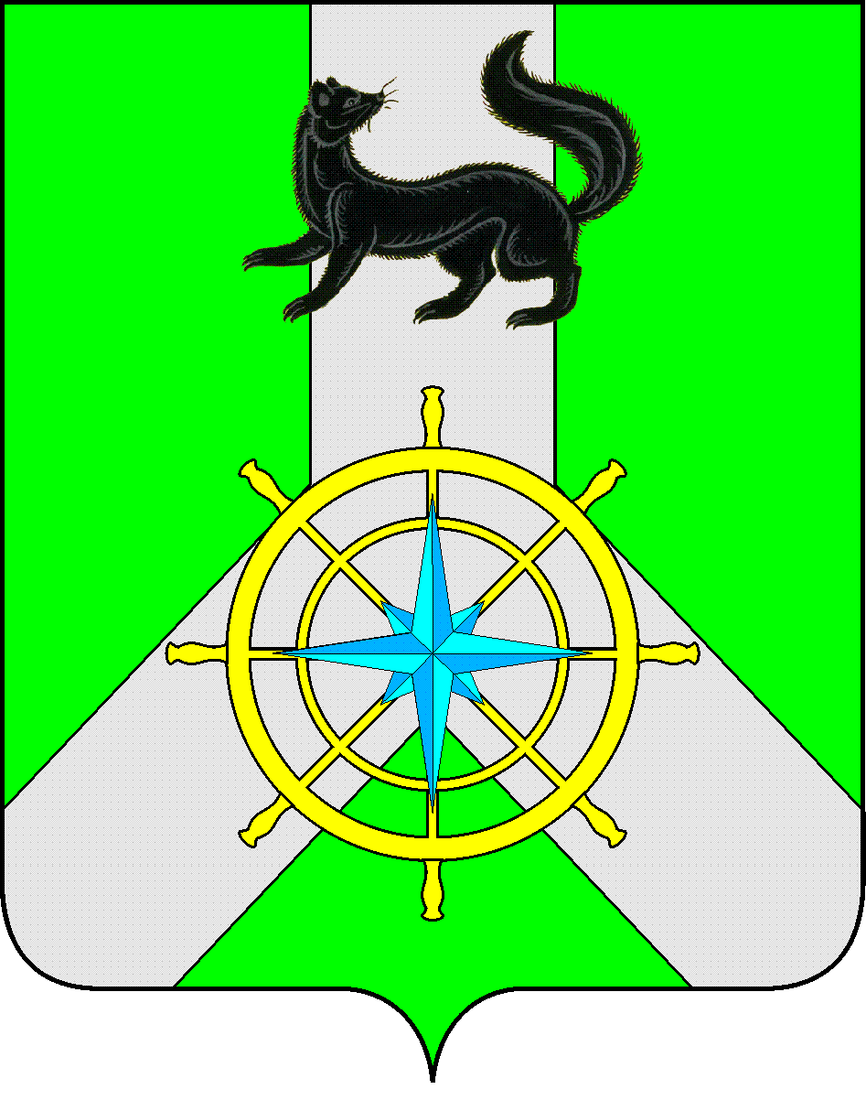
Р О С С И Й С К А Я Ф Е Д Е Р А Ц И Я

И Р К У Т С К А Я О Б Л А С Т Ь

К И Р Е Н С К И Й М У Н И Ц И П А Л Ь Н Ы Й Р А Й О Н

А Д М И Н И С Т Р А Ц И Я

П О С Т А Н О В Л Е Н И Е

от 18 ноября 2013 г. |  | №976
 | г. Киренск

Об утверждении Положения о порядке размещения сведений о доходах, расходах, об имуществе и обязательствах имущественного характера муниципальных служащих и лиц, замещающих муниципальные должности муниципального образования Киренский район, и членов их семей на официальном сайте администрации Киренского муниципального района и предоставления этих сведений общероссийским средствам массовой информации для опубликования

В соответствии со статьей 8 Федерального закона от 25.12.2008 года № 273-ФЗ «О противодействии коррупции», Указом Президента Российской Федерации от 08.07.2013 года № 613 «Вопросы противодействия коррупции», статьями 42,43,71 Устава муниципального образования Киренский район,

ПОСТАНОВЛЯЮ

1. Утвердить Положение о порядке размещения сведений о доходах, расходах, об имуществе и обязательствах имущественного характера муниципальных служащих и лиц, замещающих муниципальные должности муниципального образования Киренский район, и членов их семей на официальном сайте администрации Киренского муниципального района и предоставления этих сведений общероссийским средствам массовой информации для опубликования.
2. Настоящее постановление подлежит официальному опубликованию в Бюллетене нормативно – правовых актов Киренского муниципального района "Киренский районный вестник" и размещению на официальном сайте Администрации Киренского муниципального района www.kirenskrn.irkobl.ru;
3. Контроль за выполнением настоящего постановления возложить на главного специалиста по работе с кадрами администрации Киренского муниципального района.

Мэр района П.Н. Неупокоев
УТВЕРЖДЕНО
Постановлением
Мэра района
от 18.11.2013г. №976

Администрация

Киренского

муниципального района

ПОЛОЖЕНИЕ
О порядке размещения сведений о доходах, расходах, об имуществе и обязательствах имущественного характера муниципальных служащих и лиц, замещающих муниципальные должности муниципального образования Киренский район, и членов их семей на официальном сайте администрации Киренского муниципального района и предоставления этих сведений общероссийским средствам массовой информации для опубликования

1. Настоящим Положением устанавливается порядок размещения сведений о доходах, расходах, об имуществе и обязательствах имущественного характера муниципальных служащих и лиц, замещающих муниципальные должности муниципального образования Киренский район, их супругов и несовершеннолетних детей (далее - сведения о доходах, расходах, об имуществе и обязательствах имущественного характера) на официальном сайте Администрации Киренского муниципального района, включенных в Перечень должностей утверждённый Решением Думы Киренского муниципального района от 13.02.2013 года №418/5 «О перечне должностей муниципальной службы в муниципальном образовании Киренский район», а также по предоставлению этих сведений общероссийским средствам массовой информации для опубликования в связи с их запросами, если федеральными законами не установлен иной порядок размещения указанных сведений и (или) их предоставления общероссийским средствам массовой информации для опубликования.
2. На официальном сайте администрации Киренского муниципального района www.kirenskrn.irkobl.ru размещаются и общероссийским средствам массовой информации в связи с их запросами для опубликования предоставляются следующие сведения о доходах, расходах, об имуществе и обязательствах имущественного характера муниципальных служащих и лиц, замещающих муниципальные должности муниципального образования Киренский район, замещение которых влечет за собой размещение таких сведений, а также сведения о доходах, расходах, об имуществе и обязательствах имущественного характера их супругов и несовершеннолетних детей:
2.1 перечень объектов недвижимого имущества, принадлежащих муниципальному служащему, лицу, замещающему муниципальную должность муниципального образования Киренский район, его супруге (супругу) и несовершеннолетним детям на праве собственности или находящихся в их пользовании, с указанием вида, площади и страны расположения каждого из таких объектов;
2.2 перечень транспортных средств с указанием вида и марки, принадлежащих на праве собственности муниципальному служащему, лицу, замещающему муниципальную должность муниципального образования Киренский район, его супруге (супругу) и несовершеннолетним детям;
2.3 декларированный годовой доход муниципального служащего, лица, замещающего муниципальную должность муниципального образования Киренский район, его супруги (супруга) и несовершеннолетних детей;
2.4 сведения об источниках получения средств, за счет которых совершена сделка по приобретению земельного участка, другого объекта недвижимого имущества, транспортного средства, ценных бумаг, акций (долей участия, паев в уставных (складочных) капиталах организаций), если сумма сделки превышает общий доход муниципального служащего, лица, замещающего муниципальную должность муниципального образования Киренский район, и его супруги (супруга) за три последних года, предшествующих совершению сделки.
3.В размещаемых на официальном сайте администрации Киренского муниципального района и предоставляемых общероссийским средствам массовой информации для опубликования сведениях о доходах, расходах, об имуществе и обязательствах имущественного характера запрещается указывать:
3.1. иные сведения (кроме указанных в пункте 2 настоящего Положения) о доходах муниципального служащего, лица, замещающего муниципальную должность муниципального образования Киренский район, его супруги (супруга) и несовершеннолетних детей, об имуществе, принадлежащем на праве собственности названным лицам, и об их обязательствах имущественного характера;
3.2 персональные данные супруги (супруга), детей и иных членов семьи муниципального служащего, лица, замещающего муниципальную должность муниципального образования Киренский район;
3.3 данные, позволяющие определить место жительства, почтовый адрес, телефон и иные индивидуальные средства коммуникации муниципального служащего, лица, замещающего муниципальную должность муниципального образования Киренский район, его супруги (супруга), детей и иных членов семьи;
3.4 данные, позволяющие определить местонахождение объектов недвижимого имущества, принадлежащего муниципальному служащему, лицу, замещающему муниципальную должность муниципального образования Киренский район, его супруге (супругу), детям, иным членам семьи на праве собственности или находящихся в их пользовании;
3.5 информацию, отнесенную к государственной тайне или являющуюся конфиденциальной.
4. Сведения о доходах, расходах, об имуществе и обязательствах имущественного характера, указанные в пункте 2 настоящего Положения, за весь период замещения муниципальным служащим, лицом, замещающим муниципальную должность муниципального образования Киренский район, должностей, замещение которых влечет за собой размещение его сведений о доходах, расходах, об имуществе и обязательствах имущественного характера, а также сведения о доходах, расходах, об имуществе и обязательствах имущественного характера его супруги (супруга) и несовершеннолетних детей находятся на официальном сайте Администрации Киренского муниципального района и ежегодно обновляются в течение 14 рабочих дней со дня истечения срока, установленного для их подачи.
5. Размещение на официальном сайте Администрации Киренского муниципального района сведений о доходах, расходах, об имуществе и обязательствах имущественного характера, указанных в пункте 2 настоящего Положения, представленных муниципальными служащими, лицами, замещающими муниципальные должности муниципального образования Киренский район, обеспечивается главным специалистом по связям с общественностью и координации деятельности с администрациями муниципальных образований администрации Киренского муниципального района и осуществляется по форме, установленной приложением к настоящему Положению и представленной главным специалистом по кадрам администрации Киренского муниципального района.
6. Главный специалист по кадрам администрации Киренского муниципального района:
6.1. в течение трех рабочих дней со дня поступления запроса от общероссийского средства массовой информации, сообщают о нем муниципальному служащему, лицу, замещающему муниципальную должность муниципального образования Киренский район, в отношении которого поступил запрос;
6.2. в течение семи рабочих дней со дня поступления запроса от общероссийского средства массовой информации обеспечивают предоставление ему сведений, указанных в пункте 2 настоящего Положения, в том случае, если запрашиваемые сведения отсутствуют на официальном сайте администрации Киренского муниципального района.
7. Муниципальные служащие муниципального образования Киренский район, обеспечивающие размещение сведений о доходах, расходах об имуществе и обязательствах имущественного характера на официальном сайте администрации Киренского муниципального района и их представление общероссийским средствам массовой информации для опубликования, несут в соответствии с законодательством Российской Федерации ответственность за несоблюдение настоящего Положения, а также за разглашение сведений, отнесенных к государственной тайне или являющихся конфиденциальными.

Мэр района П.Н. Неупокоев

